БАШKОРТОСТАН РЕСПУБЛИКАHЫ  ЯNАУЫЛ РАЙОНЫ  МУНИЦИПАЛЬ РАЙОНЫНЫN иCКЕ KОZАШ АУЫЛ  СОВЕТЫ АУЫЛ БИЛEМEHЕ СОВЕТЫ | 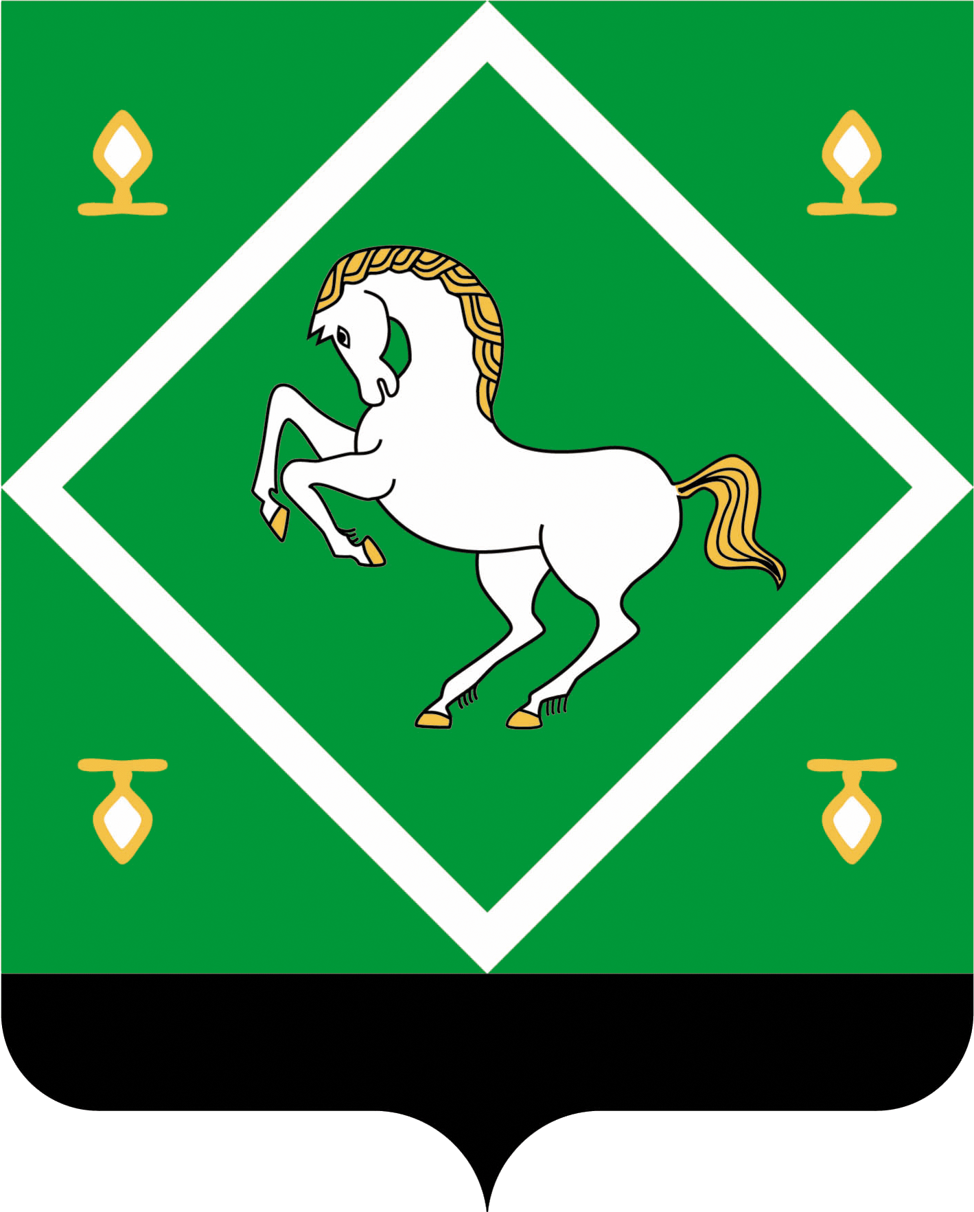 | СОВЕТ  сельского поселения  СТАРОКУДАШЕВский сельсовет  МУНИЦИПАЛЬНОГО района  ЯНАУЛЬСКИЙ РАЙОН РеспубликИ Башкортостан

KАРАР РЕШЕНИЕ

13 июнь 2024 й. № 89/14 13 июня 2024 г.

«О внесении изменений в Правила землепользования и застройки сельского поселения Старокудашевский сельсовет муниципального района Янаульский район Республики Башкортостан»

В соответствии с Градостроительным кодексом Российской Федерации, Федеральными законами от 29 декабря 2004 года № 191-ФЗ «О введении в действие Градостроительного кодекса Российской Федерации», от 6 октября 2003 года № 131-ФЗ «Об общих принципах организации местного самоуправления в Российской Федерации» и Уставом сельского поселения Старокудашевский сельсовет муниципального района Янаульский район Республики Башкортостан, Совет сельского поселения Старокудашевский сельсовет муниципального района Янаульский район Республики Башкортостан РЕШИЛ:
1. Внести изменения в Правила землепользования и застройки сельского поселения Старокудашевский сельсовет муниципального района Янаульский район Республики Башкортостан в схему градостроительного зонирования в части границ территориальной зоны с.Старокудашево (согласно приложению №1).
2. Внести изменения в Правила землепользования и застройки сельского поселения Старокудашевский сельсовет муниципального района Янаульский район Республики Башкортостан в части установления территориальной зоны «С-1» (Сельскохозяйственное использование) применительно к земельному участку 02:54:160206:270 (согласно приложению №2).
3. Обнародовать данное решение на информационном стенде Администрации сельского поселения Старокудашевский сельсовет муниципального района Янаульский район Республики Башкортостан по адресу: 452816, РБ, Янаульский район, с.Старокудашево, ул. Центральная, д.3 и разместить на сайте сельского поселения Старокудашевский сельсовет муниципального района Янаульский район Республики Башкортостан по адресу: http://starokudashevo.ru/.

Глава сельского поселения Г.Ф.Салиманова

Приложение №1 к решению
Совета сельского поселения
Старокудашевский сельсовет муниципального района
Янаульский район Республики Башкортостан
№ 89/14 от 13.06.2024 г

ОПИСАНИЕ МЕСТОПОЛОЖЕНИЯ ГРАНИЦ
Жилая зона
(наименование объекта, местоположение границ которого описано (далее - объект)
Раздел 1
Сведения об объекте
№ п/п | Характеристики объекта | Описание характеристик
1 | 2 | 3
1 | Местоположение объекта | —
2 | Площадь объекта ± величина погрешности определения площади (P ± ∆P) | 190 468 м² ± 7 056 м²
3 | Иные характеристики объекта | Вид объекта реестра границ: Территориальная зона

Сведения о местоположении границ объекта
1. Система координат
2. Сведения о характерных точках границ объекта
Обозначение характерных точек границ | Координаты, м |  | Метод определения координат характерной точки | Средняя квадратическая погрешность положения характерной точки (Mt), м | Описание обозначения точки на местности (при наличии)
Обозначение характерных точек границ | X | Y | Метод определения координат характерной точки |  | Описание обозначения точки на местности (при наличии)
1 | 2 | 3 | 4 | 5 | 6
170646
90 | 813 648,15 | 1 279 223,52 | Картометрический метод | 5,00 | —
91 | 813 648,36 | 1 279 225,92 | Картометрический метод | 5,00 | —
92 | 813 648,46 | 1 279 226,72 | Картометрический метод | 5,00 | —
93 | 813 672,43 | 1 279 222,75 | Картометрический метод | 5,00 | —
94 | 813 660,13 | 1 279 153,66 | Картометрический метод | 5,00 | —
95 | 813 687,29 | 1 279 148,83 | Картометрический метод | 5,00 | —
96 | 813 738,64 | 1 279 154,09 | Картометрический метод | 5,00 | —
97 | 813 762,34 | 1 279 174,94 | Картометрический метод | 5,00 | —
98 | 813 764,85 | 1 279 177,46 | Картометрический метод | 5,00 | —
99 | 813 780,83 | 1 279 192,44 | Картометрический метод | 5,00 | —
100 | 813 793,30 | 1 279 202,72 | Картометрический метод | 5,00 | —
101 | 813 826,28 | 1 279 197,25 | Картометрический метод | 5,00 | —
102 | 813 849,96 | 1 279 220,55 | Картометрический метод | 5,00 | —
103 | 813 851,21 | 1 279 221,60 | Картометрический метод | 5,00 | —
104 | 813 860,28 | 1 279 228,39 | Картометрический метод | 5,00 | —
105 | 813 882,94 | 1 279 250,78 | Картометрический метод | 5,00 | —
106 | 813 910,73 | 1 279 276,89 | Картометрический метод | 5,00 | —
107 | 813 949,38 | 1 279 309,41 | Картометрический метод | 5,00 | —
108 | 813 955,59 | 1 279 265,35 | Картометрический метод | 5,00 | —
109 | 813 956,19 | 1 279 261,12 | Картометрический метод | 5,00 | —
110 | 813 957,76 | 1 279 255,70 | Картометрический метод | 5,00 | —
111 | 813 960,36 | 1 279 251,44 | Картометрический метод | 5,00 | —
112 | 813 985,35 | 1 279 220,13 | Картометрический метод | 5,00 | —
113 | 814 060,58 | 1 279 125,89 | Картометрический метод | 5,00 | —
114 | 814 061,20 | 1 279 125,12 | Картометрический метод | 5,00 | —
115 | 814 065,31 | 1 279 121,25 | Картометрический метод | 5,00 | —
116 | 814 067,86 | 1 279 119,72 | Картометрический метод | 5,00 | —
117 | 814 181,75 | 1 279 062,59 | Картометрический метод | 5,00 | —
118 | 814 031,88 | 1 278 963,86 | Картометрический метод | 5,00 | —
119 | 814 005,18 | 1 278 946,27 | Картометрический метод | 5,00 | —
120 | 813 759,43 | 1 278 784,38 | Картометрический метод | 2,50 | —
121 | 813 668,65 | 1 278 787,61 | Картометрический метод | 5,00 | —
122 | 813 484,00 | 1 278 794,19 | Картометрический метод | 5,00 | —
123 | 813 482,88 | 1 278 797,66 | Картометрический метод | 5,00 | —
124 | 813 482,18 | 1 278 803,55 | Картометрический метод | 5,00 | —
125 | 813 481,85 | 1 278 812,16 | Картометрический метод | 5,00 | —
126 | 813 482,79 | 1 278 823,32 | Картометрический метод | 5,00 | —
127 | 813 485,17 | 1 278 836,25 | Картометрический метод | 5,00 | —
128 | 813 489,03 | 1 278 848,27 | Картометрический метод | 5,00 | —
129 | 813 492,01 | 1 278 854,69 | Картометрический метод | 5,00 | —
130 | 813 494,37 | 1 278 857,40 | Картометрический метод | 5,00 | —
131 | 813 496,67 | 1 278 859,16 | Картометрический метод | 5,00 | —
132 | 813 499,92 | 1 278 860,13 | Картометрический метод | 5,00 | —
133 | 813 515,15 | 1 278 859,13 | Картометрический метод | 5,00 | —
134 | 813 527,81 | 1 278 859,53 | Картометрический метод | 5,00 | —
135 | 813 529,52 | 1 278 860,02 | Картометрический метод | 5,00 | —
136 | 813 530,98 | 1 278 861,26 | Картометрический метод | 5,00 | —

Сведения о местоположении границ объекта
1 | 2 | 3 | 4 | 5 | 6
137 | 813 532,00 | 1 278 863,52 | Картометрический метод | 5,00 | —
138 | 813 532,05 | 1 278 868,24 | Картометрический метод | 5,00 | —
139 | 813 531,02 | 1 278 875,45 | Картометрический метод | 5,00 | —
140 | 813 526,99 | 1 278 889,09 | Картометрический метод | 5,00 | —
141 | 813 524,80 | 1 278 896,77 | Картометрический метод | 5,00 | —
142 | 813 523,99 | 1 278 900,78 | Картометрический метод | 5,00 | —
143 | 813 528,85 | 1 278 916,46 | Картометрический метод | 5,00 | —
144 | 813 531,93 | 1 278 917,79 | Картометрический метод | 5,00 | —
145 | 813 538,93 | 1 278 919,47 | Картометрический метод | 5,00 | —
146 | 813 551,88 | 1 278 922,57 | Картометрический метод | 5,00 | —
147 | 813 559,71 | 1 278 923,69 | Картометрический метод | 5,00 | —
148 | 813 566,48 | 1 278 924,63 | Картометрический метод | 5,00 | —
149 | 813 571,24 | 1 278 925,86 | Картометрический метод | 5,00 | —
150 | 813 578,24 | 1 278 928,41 | Картометрический метод | 5,00 | —
151 | 813 585,50 | 1 278 931,30 | Картометрический метод | 5,00 | —
152 | 813 591,48 | 1 278 933,55 | Картометрический метод | 5,00 | —
153 | 813 596,00 | 1 278 934,91 | Картометрический метод | 5,00 | —
154 | 813 603,03 | 1 278 934,97 | Картометрический метод | 5,00 | —
155 | 813 607,53 | 1 278 936,10 | Картометрический метод | 5,00 | —
156 | 813 613,28 | 1 278 938,09 | Картометрический метод | 5,00 | —
157 | 813 617,74 | 1 278 941,06 | Картометрический метод | 5,00 | —
158 | 813 623,95 | 1 278 944,55 | Картометрический метод | 5,00 | —
159 | 813 626,78 | 1 278 947,81 | Картометрический метод | 5,00 | —
160 | 813 629,27 | 1 278 949,69 | Картометрический метод | 5,00 | —
161 | 813 635,44 | 1 278 957,18 | Картометрический метод | 5,00 | —
162 | 813 642,85 | 1 278 965,97 | Картометрический метод | 5,00 | —
163 | 813 649,99 | 1 278 971,38 | Картометрический метод | 5,00 | —
164 | 813 659,39 | 1 278 977,56 | Картометрический метод | 5,00 | —
165 | 813 664,84 | 1 278 981,33 | Картометрический метод | 5,00 | —
166 | 813 666,75 | 1 278 983,12 | Картометрический метод | 5,00 | —
167 | 813 668,65 | 1 278 987,91 | Картометрический метод | 5,00 | —
168 | 813 668,77 | 1 278 993,99 | Картометрический метод | 5,00 | —
169 | 813 666,39 | 1 279 001,05 | Картометрический метод | 5,00 | —
170 | 813 662,19 | 1 279 007,16 | Картометрический метод | 5,00 | —
171 | 813 660,09 | 1 279 011,32 | Картометрический метод | 5,00 | —
172 | 813 659,33 | 1 279 014,86 | Картометрический метод | 5,00 | —
173 | 813 660,07 | 1 279 018,01 | Картометрический метод | 5,00 | —
174 | 813 663,29 | 1 279 022,83 | Картометрический метод | 5,00 | —
175 | 813 669,72 | 1 279 028,51 | Картометрический метод | 5,00 | —
176 | 813 673,97 | 1 279 033,35 | Картометрический метод | 5,00 | —
177 | 813 677,47 | 1 279 040,97 | Картометрический метод | 5,00 | —
178 | 813 677,13 | 1 279 045,58 | Картометрический метод | 5,00 | —
179 | 813 672,68 | 1 279 052,58 | Картометрический метод | 5,00 | —
180 | 813 667,62 | 1 279 056,69 | Картометрический метод | 5,00 | —
181 | 813 656,51 | 1 279 060,80 | Картометрический метод | 5,00 | —
182 | 813 641,97 | 1 279 064,14 | Картометрический метод | 5,00 | —
183 | 813 637,92 | 1 279 065,49 | Картометрический метод | 5,00 | —
184 | 813 636,67 | 1 279 065,91 | Картометрический метод | 5,00 | —
185 | 813 635,19 | 1 279 068,02 | Картометрический метод | 5,00 | —
186 | 813 635,97 | 1 279 079,17 | Картометрический метод | 5,00 | —
187 | 813 637,17 | 1 279 081,57 | Картометрический метод | 5,00 | —
188 | 813 646,26 | 1 279 087,87 | Картометрический метод | 5,00 | —
189 | 813 652,38 | 1 279 090,40 | Картометрический метод | 5,00 | —
190 | 813 654,35 | 1 279 092,23 | Картометрический метод | 5,00 | —
191 | 813 655,35 | 1 279 095,41 | Картометрический метод | 5,00 | —

Сведения о местоположении границ объекта
1 | 2 | 3 | 4 | 5 | 6
192 | 813 655,70 | 1 279 098,36 | Картометрический метод | 5,00 | —
193 | 813 655,12 | 1 279 106,94 | Картометрический метод | 5,00 | —
194 | 813 654,60 | 1 279 111,40 | Картометрический метод | 5,00 | —
195 | 813 654,03 | 1 279 116,18 | Картометрический метод | 5,00 | —
196 | 813 654,07 | 1 279 126,69 | Картометрический метод | 5,00 | —
197 | 813 655,27 | 1 279 135,49 | Картометрический метод | 5,00 | —
198 | 813 656,64 | 1 279 138,72 | Картометрический метод | 5,00 | —
199 | 813 657,44 | 1 279 141,36 | Картометрический метод | 5,00 | —
200 | 813 657,58 | 1 279 145,88 | Картометрический метод | 5,00 | —
201 | 813 656,33 | 1 279 153,63 | Картометрический метод | 5,00 | —
202 | 813 653,73 | 1 279 163,83 | Картометрический метод | 5,00 | —
203 | 813 651,37 | 1 279 173,68 | Картометрический метод | 5,00 | —
204 | 813 649,99 | 1 279 178,21 | Картометрический метод | 5,00 | —
205 | 813 646,55 | 1 279 184,12 | Картометрический метод | 5,00 | —
206 | 813 644,77 | 1 279 185,89 | Картометрический метод | 5,00 | —
207 | 813 643,49 | 1 279 186,68 | Картометрический метод | 5,00 | —
208 | 813 643,34 | 1 279 186,78 | Картометрический метод | 5,00 | —
209 | 813 640,54 | 1 279 187,06 | Картометрический метод | 5,00 | —
210 | 813 637,51 | 1 279 187,30 | Картометрический метод | 5,00 | —
211 | 813 634,48 | 1 279 187,81 | Картометрический метод | 5,00 | —
212 | 813 632,61 | 1 279 188,77 | Картометрический метод | 5,00 | —
213 | 813 630,94 | 1 279 190,02 | Картометрический метод | 5,00 | —
214 | 813 629,99 | 1 279 191,44 | Картометрический метод | 5,00 | —
215 | 813 629,10 | 1 279 194,71 | Картометрический метод | 5,00 | —
216 | 813 628,98 | 1 279 198,83 | Картометрический метод | 5,00 | —
217 | 813 629,76 | 1 279 203,67 | Картометрический метод | 5,00 | —
218 | 813 631,83 | 1 279 208,62 | Картометрический метод | 5,00 | —
219 | 813 634,48 | 1 279 212,23 | Картометрический метод | 5,00 | —
220 | 813 640,30 | 1 279 216,73 | Картометрический метод | 5,00 | —
221 | 813 645,89 | 1 279 220,94 | Картометрический метод | 5,00 | —
222 | 813 646,85 | 1 279 221,67 | Картометрический метод | 5,00 | —
90 | 813 648,15 | 1 279 223,52 | Картометрический метод | 5,00 | —
20000-1
1 | 813 425,09 | 1 278 934,33 | Картометрический метод | 5,00 | —
2 | 813 509,62 | 1 278 935,85 | Картометрический метод | 5,00 | —
3 | 813 514,60 | 1 278 948,26 | Картометрический метод | 5,00 | —
4 | 813 540,88 | 1 278 946,42 | Картометрический метод | 5,00 | —
5 | 813 550,84 | 1 278 965,93 | Картометрический метод | 5,00 | —
6 | 813 562,20 | 1 278 984,66 | Картометрический метод | 5,00 | —
7 | 813 574,90 | 1 279 002,51 | Картометрический метод | 5,00 | —
8 | 813 588,86 | 1 279 019,39 | Картометрический метод | 5,00 | —
9 | 813 604,02 | 1 279 035,21 | Картометрический метод | 5,00 | —
10 | 813 614,72 | 1 279 045,09 | Картометрический метод | 5,00 | —
11 | 813 634,32 | 1 279 057,39 | Картометрический метод | 5,00 | —
12 | 813 634,26 | 1 279 056,47 | Картометрический метод | 5,00 | —
13 | 813 634,44 | 1 279 057,29 | Картометрический метод | 5,00 | —
14 | 813 662,64 | 1 279 051,27 | Картометрический метод | 5,00 | —
15 | 813 667,59 | 1 279 048,94 | Картометрический метод | 5,00 | —
16 | 813 669,69 | 1 279 045,76 | Картометрический метод | 5,00 | —
17 | 813 670,64 | 1 279 042,07 | Картометрический метод | 5,00 | —
18 | 813 668,78 | 1 279 036,94 | Картометрический метод | 5,00 | —
19 | 813 664,45 | 1 279 034,31 | Картометрический метод | 5,00 | —
20 | 813 658,06 | 1 279 032,43 | Картометрический метод | 5,00 | —
21 | 813 651,38 | 1 279 028,86 | Картометрический метод | 5,00 | —
22 | 813 648,76 | 1 279 024,85 | Картометрический метод | 5,00 | —

Сведения о местоположении границ объекта
1 | 2 | 3 | 4 | 5 | 6
23 | 813 645,69 | 1 279 020,88 | Картометрический метод | 5,00 | —
24 | 813 643,79 | 1 279 017,59 | Картометрический метод | 5,00 | —
25 | 813 643,40 | 1 279 014,31 | Картометрический метод | 5,00 | —
26 | 813 644,22 | 1 279 011,09 | Картометрический метод | 5,00 | —
27 | 813 648,40 | 1 279 007,60 | Картометрический метод | 5,00 | —
28 | 813 656,21 | 1 279 002,78 | Картометрический метод | 5,00 | —
29 | 813 659,43 | 1 278 998,83 | Картометрический метод | 5,00 | —
30 | 813 661,10 | 1 278 993,22 | Картометрический метод | 5,00 | —
31 | 813 660,96 | 1 278 989,42 | Картометрический метод | 5,00 | —
32 | 813 658,84 | 1 278 984,48 | Картометрический метод | 5,00 | —
33 | 813 656,43 | 1 278 981,85 | Картометрический метод | 5,00 | —
34 | 813 651,91 | 1 278 979,39 | Картометрический метод | 5,00 | —
35 | 813 645,74 | 1 278 977,97 | Картометрический метод | 5,00 | —
36 | 813 641,21 | 1 278 976,64 | Картометрический метод | 5,00 | —
37 | 813 638,75 | 1 278 974,59 | Картометрический метод | 5,00 | —
38 | 813 635,26 | 1 278 969,49 | Картометрический метод | 5,00 | —
39 | 813 629,93 | 1 278 961,49 | Картометрический метод | 5,00 | —
40 | 813 627,56 | 1 278 959,26 | Картометрический метод | 5,00 | —
41 | 813 627,55 | 1 278 959,18 | Картометрический метод | 5,00 | —
42 | 813 618,79 | 1 278 949,61 | Картометрический метод | 5,00 | —
43 | 813 610,32 | 1 278 943,60 | Картометрический метод | 5,00 | —
44 | 813 605,26 | 1 278 940,66 | Картометрический метод | 5,00 | —
45 | 813 598,20 | 1 278 939,84 | Картометрический метод | 5,00 | —
46 | 813 592,66 | 1 278 939,48 | Картометрический метод | 5,00 | —
47 | 813 587,85 | 1 278 939,39 | Картометрический метод | 5,00 | —
48 | 813 584,61 | 1 278 938,46 | Картометрический метод | 5,00 | —
49 | 813 577,93 | 1 278 932,77 | Картометрический метод | 5,00 | —
50 | 813 572,59 | 1 278 930,06 | Картометрический метод | 5,00 | —
51 | 813 567,71 | 1 278 928,82 | Картометрический метод | 5,00 | —
52 | 813 563,21 | 1 278 928,93 | Картометрический метод | 5,00 | —
53 | 813 559,99 | 1 278 928,11 | Картометрический метод | 5,00 | —
54 | 813 557,17 | 1 278 926,87 | Картометрический метод | 5,00 | —
55 | 813 551,13 | 1 278 925,55 | Картометрический метод | 5,00 | —
56 | 813 531,70 | 1 278 924,47 | Картометрический метод | 5,00 | —
57 | 813 531,28 | 1 278 924,45 | Картометрический метод | 5,00 | —
58 | 813 523,14 | 1 278 923,55 | Картометрический метод | 5,00 | —
59 | 813 519,00 | 1 278 921,87 | Картометрический метод | 5,00 | —
60 | 813 516,16 | 1 278 919,41 | Картометрический метод | 5,00 | —
61 | 813 515,15 | 1 278 916,37 | Картометрический метод | 5,00 | —
62 | 813 516,53 | 1 278 910,16 | Картометрический метод | 5,00 | —
63 | 813 517,62 | 1 278 899,15 | Картометрический метод | 5,00 | —
64 | 813 518,81 | 1 278 891,30 | Картометрический метод | 5,00 | —
65 | 813 520,61 | 1 278 887,58 | Картометрический метод | 5,00 | —
66 | 813 524,46 | 1 278 879,62 | Картометрический метод | 5,00 | —
67 | 813 526,44 | 1 278 874,16 | Картометрический метод | 5,00 | —
68 | 813 527,33 | 1 278 869,96 | Картометрический метод | 5,00 | —
69 | 813 527,67 | 1 278 866,71 | Картометрический метод | 5,00 | —
70 | 813 525,97 | 1 278 863,72 | Картометрический метод | 5,00 | —
71 | 813 522,58 | 1 278 862,06 | Картометрический метод | 5,00 | —
72 | 813 516,00 | 1 278 862,95 | Картометрический метод | 5,00 | —
73 | 813 515,98 | 1 278 862,96 | Картометрический метод | 5,00 | —
74 | 813 510,75 | 1 278 864,02 | Картометрический метод | 5,00 | —
75 | 813 503,11 | 1 278 865,58 | Картометрический метод | 5,00 | —
76 | 813 497,03 | 1 278 865,22 | Картометрический метод | 5,00 | —
77 | 813 488,81 | 1 278 862,25 | Картометрический метод | 5,00 | —

Сведения о местоположении границ объекта
1 | 2 | 3 | 4 | 5 | 6
78 | 813 484,65 | 1 278 859,32 | Картометрический метод | 5,00 | —
79 | 813 480,20 | 1 278 854,02 | Картометрический метод | 5,00 | —
80 | 813 477,09 | 1 278 847,47 | Картометрический метод | 5,00 | —
81 | 813 476,91 | 1 278 842,44 | Картометрический метод | 5,00 | —
82 | 813 476,89 | 1 278 826,86 | Картометрический метод | 5,00 | —
83 | 813 475,63 | 1 278 814,80 | Картометрический метод | 5,00 | —
84 | 813 476,47 | 1 278 794,46 | Картометрический метод | 5,00 | —
85 | 813 445,82 | 1 278 795,55 | Картометрический метод | 5,00 | —
86 | 813 432,88 | 1 278 796,01 | Картометрический метод | 2,50 | —
87 | 813 431,60 | 1 278 806,21 | Картометрический метод | 5,00 | —
88 | 813 417,84 | 1 278 915,56 | Картометрический метод | 2,50 | —
89 | 813 415,52 | 1 278 934,15 | Картометрический метод | 5,00 | —
1 | 813 425,09 | 1 278 934,33 | Картометрический метод | 5,00 | —
3. Сведения о характерных точках части (частей) границы объекта
1 | 2 | 3 | 4 | 5 | 6
— | — | — | — | — | —

Сведения о местоположении измененных (уточненных) границ объекта
1. Система координат
2. Сведения о характерных точках границ объекта
Обозначение характерных точек границы | Существующие координаты, м |  | Измененные (уточненные) координаты, м |  | Метод определения координат характерной точки | Средняя квадратическая погрешность положения характерной точки (Mt), м | Описание обозначения точки на местности (при наличии)
Обозначение характерных точек границы | X | Y | X | Y | Метод определения координат характерной точки |  | Описание обозначения точки на местности (при наличии)
1 | 2 | 3 | 4 | 5 | 6 | 7 | 8
— | — | — | — | — | — | — | —
3. Сведения о характерных точках части (частей) границы объекта
1 | 2 | 3 | 4 | 5 | 6 | 7 | 8
— | — | — | — | — | — | — | —

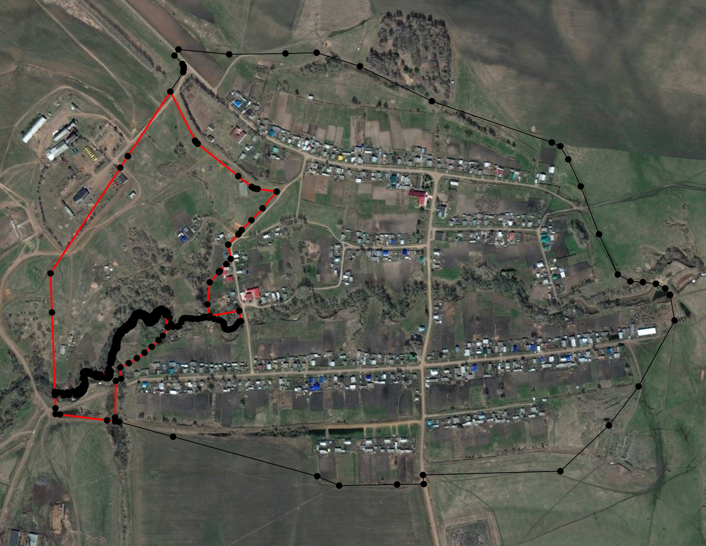
План границ объекта

Масштаб 1:10 000 Используемые условные знаки и обозначения:
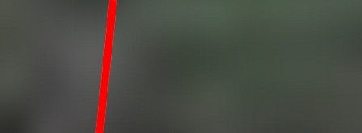
- граница жилой зоны (Ж-1)

Подпись Дата « » г. Место для оттиска печати (при наличии) лица, составившего описание местоположения границ объекта
Прохождение границы |  | Описание прохождения границы
от точки | до точки | Описание прохождения границы
1 | 2 | 3
— | — | —

